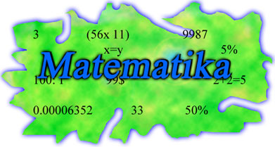
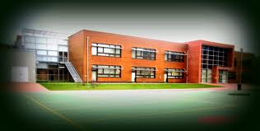

Teorema e Pitagores

BIOGRAFIA E PITAGORES

Pitagora u lind në ishullin grek Samos, midis 592 dhe 572 para erës sonë. Që i vogël shfaqi shumë dhunti të veçanta që më vonë do të krijojnë një legjendë, që e do të jetë i biri i Apollonit.;.Në moshë të re merr pjesë në Lojrat Olimpike ku dhe bëhet kampion në mundjen e lirë.Rikthehet në Samo dhe themelon shkollën e tij duke arritur të mbledhë mbi 3.000 nxënës. Madhështia e tij do të provokojë reagimet e pushtetarëve të Samosit dhe kështu do të detyrohet të largohet nga ishulli, ku pas një udhëtimi të gjatë do të arrijë në Krotone ku dhe do të themelojë shkollën e tij të famshme rreth vitit 520 para erës sonë. Në të gjithë jetën e tij mundua të jete shembull për njerëzit e tjerë, diçka që përbën bazën e mënyrës së doktrinës së tij.
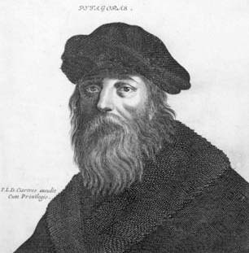
Pitagora njihet per teoremen e tij te cilen e ka zbuluar para shumë viteve .
Teorema e Pitagorës thotë: Në çdo trekendesh kenddrejt shuma e katrorëve të ndërtuar mbi katete është e barabartë me katrorin e ndërtuar mbi hipotenuzë.

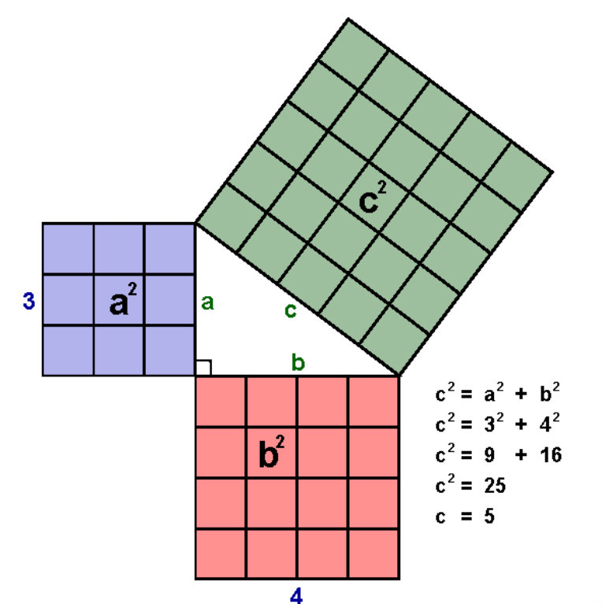 Zgjidhja e nje detyre me anë të teoremes së Pitagores

